Комплект оценочных материалов по дисциплине
УП.01.02 Учебная практика профессионального модуля
ПМ.01 Проектирование цифровых устройств

Задания закрытого типа

Задания закрытого типа на выбор правильного ответа
1. Усилитель, имеющий большой коэффициент усиления по напряжению, два входа и, как правило, один выход, называется:
А) операционным усилителем
Б) резистивным усилителем
В) резонансным усилителем
Правильный ответ: А
Компетенции: ПК 1.1, ПК 1.2

2. Когда элемент И формирует на выходе единицу?
А) когда на всех входах – нули
Б) когда на всех его входах присутствуют единицы
В) когда хотя бы на одном из входов присутствует единица
Правильный ответ: Б
Компетенции: ПК 1.1, ПК 1.2

3. Схему усилительного каскада с общим коллектором часто называют:
А) инвертирующим усилителем
Б) дифференциальным каскадом
В) эмиттерным повторителем
Г) истоковым повторителем
Правильный ответ: В
Компетенции: ПК 1.1, ПК 1.2

4. Какую функцию выполняет инвертор?
А) позволяет подавать один сигнал на много входов
Б) изменяет уровень входного сигнала на противоположный
В) изменяет уровень выходного сигнала
Правильный ответ: Б
Компетенции: ПК 1.1, ПК 1.2

Задания закрытого типа на установление соответствия

1. Установите правильное соответствие. Каждому элементу левого столбца соответствует только один элемент правого столбца:

 | Логическое действие |  | Логический элемент
1) | Дизъюнкция | А) | 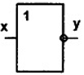
2) | Отрицание | Б) | 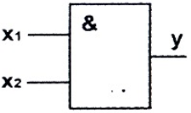
3) | Конъюнкция | В) | 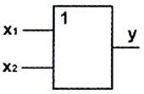
Правильный ответ:
1 | 2 | 3
В | А | Б
Компетенции: ПК 1.1, ПК 1.2

2. Установите правильное соответствие. Каждому элементу левого столбца соответствует только один элемент правого столбца:

 | Название схемы включения биполярного транзистора |  | Схема включения
1) | С общей базой | А) | 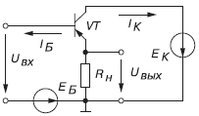
2) | С общим коллектором | Б) | 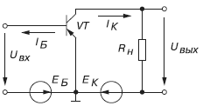
3) | С общим эмиттером | В) | 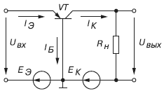

Правильный ответ:
1 | 2 | 3
В | А | Б
Компетенции: ПК 1.1, ПК 1.2

3. Установите правильное соответствие. Каждому элементу левого столбца соответствует только один элемент правого столбца:

 | Название схемы автогенератора |  | Электрическая схема автогенератора
1) | Автогенератор типа RC | А) | 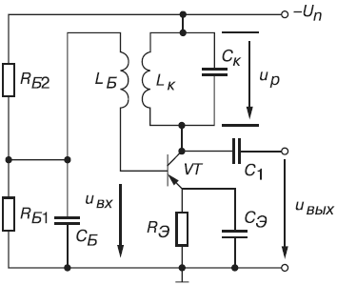
2) | Автоколебательный мультивибратор | Б) | 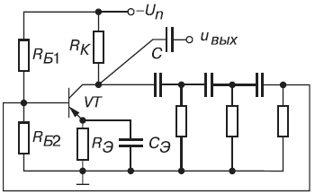
3) | Автогенератор типа LC | В) | 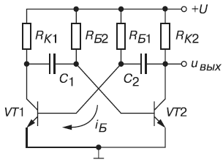

Правильный ответ:
1 | 2 | 3
Б | В | А
Компетенции: ПК 1.1, ПК 1.2

4. Установите правильное соответствие. Каждому элементу левого столбца соответствует только один элемент правого столбца:

 | Название комбинационного устройства |  | УГО комбинационного устройства
1) | Дешифратор | А) | 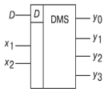
2) | Шифратор | Б) | 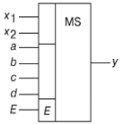
3) | Мультиплексор | В) | 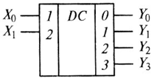
4) | Демультиплексор | Г) | 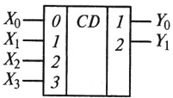

Правильный ответ:
1 | 2 | 3 | 4
В | Г | Б | А
Компетенции: ПК 1.1, ПК 1.2, ОК 02

Задания закрытого типа на установление правильной последовательности

1. Расположите величины номиналов индуктивностей в порядке возрастания:
А) кГн (килогенри)
Б) мкГн (микрогенри)
В) Гн (генри)
Г) мГн (миллигенри)
Правильный ответ: Г, Б, В, А
Компетенции: ПК 1.1, ПК 1.3

2. Расположите величины номиналов измеряемых напряжений в порядке возрастания:
А) В (вольт)
Б) мВ (милливольт)
В) кВ (киловольт)
Г) мкВ (микровольт)
Правильный ответ: Б, Г, А, В
Компетенции: ПК 1.1, ПК 1,3

3. Расположите величины номиналов измеряемых мощностей в порядке возрастания:
А) МВт (мегаватт)
Б) Вт (ватт)
В) мВт (милливатт)
Г) кВт (киловатт)
Д) ГВт (гигаватт
Правильный ответ: В, Б, Г, А, Д
Компетенции: ПК 1.1, ПК 1,3

4. Расположите величины номиналов измеряемых токов в порядке возрастания:
А) кА (килоампер)
Б) А (ампер)
В) мА (миллиампер)
Г) мкА (микроампер)
Правильный ответ: Г, В, Б, А
Компетенции: ПК 1,1, ПК 1,3
Задания открытого типа

Задания открытого типа на дополнение

Напишите пропущенное слово.
1. Явление совпадения по величине падения напряжения на индуктивном и ёмкостном сопротивлениях в последовательной цепи переменного тока называется резонансом____________
Правильный ответ: напряжений
Компетенции: ПК 1.1, ОК 02

2. Резонанс ____________ возникает в цепи переменного тока при параллельном соединении R L C элементов
Правильный ответ: токов
Компетенции: ПК 1.1, ОК 02

3. Коэффициент усиления многокаскадного усилителя определяется как
___________ коэффициентов усиления каждого каскада
Правильный ответ: произведение
Компетенции: ПК 1.1, ОК 02

4. В усилителе, охваченном обратной связью, сигнал обратной связи складывается с входным сигналом и находится в противофазе с ним, в этом случае связь называют _____________ обратной связью
Правильный ответ: отрицательной
Компетенции: ПК 1.1, ОК 02

5. Таблица, в которой построчно указываются все возможные сочетания аргументов и значения, которые принимает выходная величина при каждом сочетании, называется таблицей ____________
Правильный ответ: истинности
Компетенции: ПК 1.1, ОК 02

6. Комбинационное логическое устройство, предназначенное для выполнения операции арифметического сложения чисел, представленных в виде двоичных кодов, называется ______________
Правильный ответ: сумматором
Компетенции: ПК 1.1, ОК 02

Задания открытого типа с кратким свободным ответом

1. Напряжение, при котором ток через р-n-переход быстро увеличивается, а сопротивление р-n-перехода уменьшается, называется __________________
Правильный ответ: прямым (открывающим) напряжением
Компетенции: ПК 1.1, ПК 1.2

2. По усиливаемому сигналу усилители делятся на усилители: _____________________________
Правильный ответ: мощности, напряжения и тока
Компетенции: ПК 1.1, ПК 1.2

3. В усилителе, охваченном обратной связью, сигнал обратной связи складывается с входным сигналом и находится в противофазе с ним, в этом случае связь называют __________________________
Правильный ответ: отрицательной обратной связью
Компетенции: ПК 1.1, ПК 1.2

4. Состояние триггера определяется значением одного из выходов, а именно ____________________________
Правильный ответ: значением прямого выхода
Компетенции: ПК 1.1, ПК 1.2

5. На рисунке 1 изображена схема операционного усилителя _________________________________

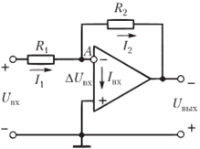

Рисунок 1 – Схема операционного усилителя
Правильный ответ: с инвертированием входного сигнала
Компетенции: ПК 1.1, ПК 1.2

6. _________________________ – это микросхема, в которой все элементы и межэлементные соединения выполнены на одном полупроводниковом кристалле (например, кремния, германия, арсенида галлия)
Правильный ответ: полупроводниковая микросхема
Компетенции: ПК 1.1, ПК 1.2

Задания открытого типа с развернутым ответом

1. Минимизировать методом карт Карно функцию $4^{х}$ аргументов, принимающую единичные значения на наборах F = 0, 4, 7, 9, 12, 13, 14, 15, используя таблицу 1.
Таблица 1– Таблица истинности для 4х переменных
Номер  комбинации |  | Х1 | Х2 | Х3 | Х4 | F
0 |  | 0 | 0 | 0 | 0
 | 1 | 0 | 0 | 0 | 1
 | 2 | 0 | 0 | 1 | 0
 | 3 | 0 | 0 | 1 | 1
 | 4 | 0 | 1 | 0 | 0
 | 5 | 0 | 1 | 0 | 1
 | 6 | 0 | 1 | 1 | 0
 | 7 | 0 | 1 | 1 | 1
 | 8 | 1 | 0 | 0 | 0
 | 9 | 1 | 0 | 0 | 1
 | 10 | 1 | 0 | 1 | 0
 | 11 | 1 | 0 | 1 | 1
 | 12 | 1 | 1 | 0 | 0
 | 13 | 1 | 1 | 0 | 1
 | 14 | 1 | 1 | 1 | 0
 | 15 | 1 | 1 | 1 | 1

Задачи:
– заполнить заданные значения функции F в таблице истинности для 4х переменных (таблица 1);
– записать по таблице истинности СДНФ функции;
– заполнить карту Карно для 4х переменных (таблица 2) по СДНФ функции;
Таблица 2 – Карта Карно
Х1Х2  Х3Х4 | 00 | 01 | 11 | 10
00
01
11
10
– записать МДНФ функции по карте Карно.
Время выполнения – 15 минут.
Ожидаемый результат:
– значения функции F в таблице истинности (таблица 2);
Таблица 2– Таблица истинности для 4х переменных
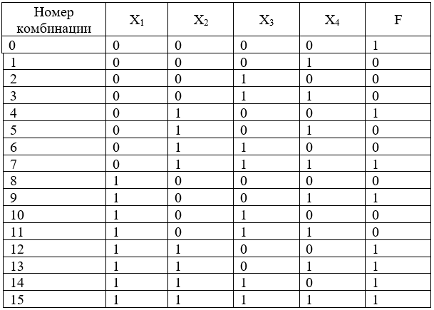

– СДНФ (один из возможных вариантов записи), записанная по таблице истинности:
– $F=\overline{X1}∙\overline{X2}∙\overline{X3}∙\overline{X4} ∨ \overline{X1}∙X2∙\overline{X3}∙\overline{X4} ∨\overline{X1}∙X2∙X3∙X4∨ X1∙\overline{X2}∙\overline{X3}∙X4∨X1∙X2∙\overline{X3}∙\overline{X4} ∨X1∙X2∙\overline{X3}∙X4∨X1∙X2∙X3∙\overline{X4}∨X1∙X2∙X3∙X4;$
– $(F=\overline{X1}^\overline{X2}^\overline{X3}^\overline{X4} ∨ \overline{X1}^X2^\overline{X3}^\overline{X4} ∨\overline{X1}^X2^X3^X4∨ X1^\overline{X2}^\overline{X3}^X4 ∨X1^X2^\overline{X3}^\overline{X4} ∨X1^X2^\overline{X3}^X4∨X1^X2^X3^\overline{X4}∨X1^X2^X3^X4);$
– $(F=\overline{X1}∙\overline{X2}∙\overline{X3}∙\overline{X4} + \overline{X1}∙X2∙\overline{X3}∙\overline{X4} +\overline{X1}∙X2∙X3∙X4+ X1∙\overline{X2}∙\overline{X3}∙X4 +X1∙X2∙\overline{X3}∙\overline{X4} +X1∙X2∙\overline{X3}∙X4+X1∙X2∙X3∙\overline{X4}+X1∙X2∙X3∙X4);$
– $(F=\overline{X1}^\overline{X2}^\overline{X3}^\overline{X4} + \overline{X1}^X2^\overline{X3}^\overline{X4} +\overline{X1}^X2^X3^X4+X1^\overline{X2}^\overline{X3}^X4 +X1^X2^\overline{X3}^\overline{X4} +X1^X2^\overline{X3}^X4+X1^X2^X3^\overline{X4}+X1^X2^X3^X4).$
– заполненная по СДНФ карта Карно для 4х переменных (таблица 2);

Таблица 2 – Карта Карно
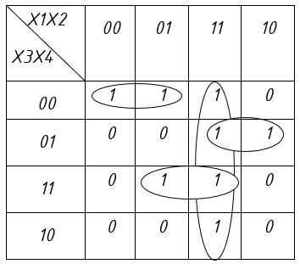

– МДНФ (один из возможных вариантов записи):
– $F=\overline{X1}∙\overline{X3}∙\overline{X4} ∨ X2∙X3∙X4 ∨X1∙\overline{X3}∙X4 ∨ X1∙X2;$
– $(F=\overline{X1}∙\overline{X3}∙\overline{X4} + X2∙X3∙X4 +X1∙\overline{X3}∙X4 + X1∙X2;$
– $(F=\overline{X1}^\overline{X3}^\overline{X4} + X2^X3^X4 +X1^\overline{X3}^X4 + X1^X2;$
– ($F=\overline{X1}^\overline{X3}^\overline{X4} ∨ X2^X3^X4 ∨X1^\overline{X3}^X4 ∨ X1^X2.$
Критерии оценивания:
– каждая клетка карты Карно соответствует одной строке таблицы истинности;
– в левом столбце и верхней строке карты расставляются сочетания переменных, а внутри – значения функции. Значения переменных обозначаются посредством двоичных цифр: 0 – соответствует инвертному значению переменной, а 1- прямому;
– для получения МДНФ охватываются замкнутыми областями клетки таблицы, содержащие логические 1;
– допустимое число клеток области при объединении может быть равно:1,2,4,8,….Области могут пересекаться, одни и те же клетки могут входить в разные области.
Компетенции: ПК 1.1, ПК 1.2, ОК 1, ОК 2

2. В программе Electronics Workbench (EWB) построить по МДНФ функции F$\left(Х_{1},Х_{2},Х_{3}\right)=Х_{2}∙\overline{Х_{3}}∨Х_{1}$ структурную схему логического устройства в базисе И, ИЛИ, НЕ.
Задачи:
– проанализировать формулу МДНФ функции с целью построения структурной схемы логического устройства в базисе И, ИЛИ, НЕ;

– составить структурную схему логического устройства в базисе И, ИЛИ, НЕ с учетом приоритетности функций, которые использует булева алгебра.
Время выполнения – 15 минут.
Ожидаемый результат:
– структурная схема логического устройства, построенная в базисе И, ИЛИ, НЕ по заданной МДНФ функции (рисунок 2).

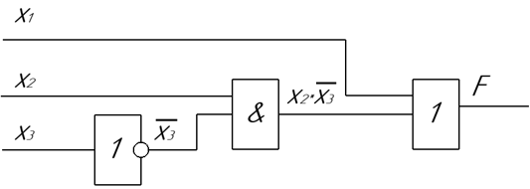
Рисунок 2 – Структурная схема логического устройства в базисе И, ИЛИ, НЕ, построенная по заданной МДНФ функции
Критерии оценивания:
– соответствие схемы результата правилам построения структурных схем с учетом приоритетности функций;
– начинать построение с подбора логических элементов от самых значимых до незначительных, а именно в такой последовательности: отрицание (инверсия); конъюнкция (умножение); дизъюнкция(сложение), согласно формуле МДНФ функции.
Компетенции: ПК 1.2, ПК 1.3, ПК 1.4, ОК 1, ОК 2, ОК 3

